Pozdravljeni šestošolci.
Upam, da ste vsi zdravi in da vam je »pouk na daljavo všeč«.
Torej tudi pri gospodinstvu boste opravili eno zabavno nalogo.
Pripravili si boste zdrav prigrizek, da boste stvari, ki jih spoznavate pri predmetu gospodinjstvo, prenesli še v prakso.
Glede na to, da se sedaj učite doma, si boste med odmorom pripravili zdrav prigrizek. Pripravili si boste pizza toaste, po spodaj zapisanem receptu.
Lahko naredite tudi čisto po svojem receptu in mi boste recept zaupali, ko se zopet vidimo.
Lahko uporabite tudi drugačen kruh ali sestavine. Prepustite se domišljiji. Tisti, ki ne marate mesa, si pripravite toaste z zelenjavo in sirom. Skratka, napravite si samostojno malico, da boste lažje nadaljevali z učenjem.
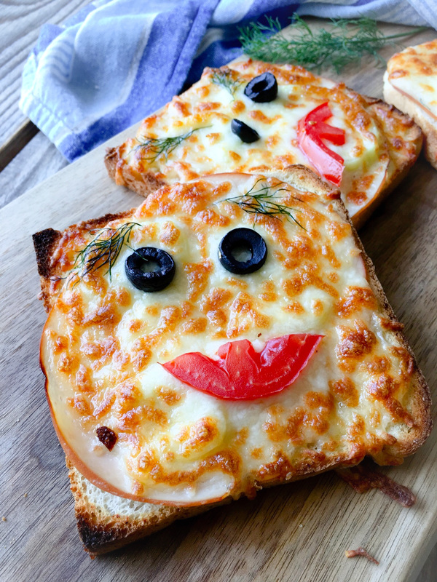
To napravite do naslednjega četrtka 26.4.2020 in mi fotografije vaših zdravih prigrizkov pošljite na naslov mlakar.suzana@yahoo.com . Jaz jih bom poslala učiteljici Lojzki, da jih objavi na spletni strani, kjer si boste lahko pogledali še »mojstrovine« vaših sošolcev. Če boste imeli kakršnokoli težavo mi lahko kadarkoli pišeta na zgornji e-mail naslov, z veseljem vam bom ogovorila in svetovala.

Sestavine za 3 pica toaste:
3 (polnozrnate) toaste
90 g mortadele
80 g sira
90 g kisle smetane
1 manjše jajce
Zelenjava po okusu
Začimbe za pico (malo soli, origano)

Postopek priprave pica toastov:
- Mortadelo razrežemo na majhne koščke, naribamo sir, ter oboje zmešamo s kislo smetano in manjšim jajcem.
- V pekač na peki papir položimo toaste, jih nadevamo s pripravljenim ter posujemo z začimbami.
- Pečemo na 200C približno 10 minut.

Dodatni nasveti:
V maso lahko dodate tudi narezane olive, gobice, čebulo... Možnosti je ogromno. Ta recept je osnova in vesela bom, če boste pri pripravi iznajdljivi in ustvarjalni. Po želji lahko pečenim toastom dodate tudi kečap.
Pazite tudi na čistočo kuhinje in takrat, ko se pizza kruhki pečejo, skrbno pospravite delovni pult in ostale stvari za sabo.
Bodite še posebej previdni pri uporabi pečice. Uporabljajte kuhinjske prijemalke (rokavice). Po končanem delu takoj ugasnite pečico.
Želim vam veliko veselja pri pripravi obroka in dober tek

